1.6.2020.
PRIMORSKI KRAJEVI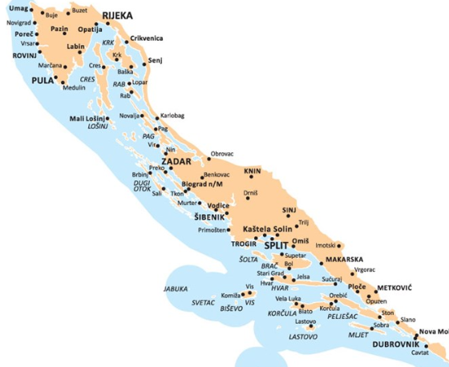

PRIMORSKI KRAJEVI ili PRIMORJE – To je područje uz Jadransko more s otocima.
3 zavičajna područja:
- ISTRA
- HRVATSKO PRIMORJE
- DALMACIJA
Ima više od 1000 otoka. Najveći su:
-CRES -PAG
-KRK -KORČULA
-BRAČ
-HVAR
Reljef je kameniti-KRŠ. Malo je ravničarskih dijelova.
PLANINE:- VELEBIT
- BIOKOVO
- DINARA

KLIMA
-SREDOZEMNA:- vruća ljeta s malo kiša
- blage zime s puno kiše
VJETROVI: -BURA
-JUGO
-MAESTRAL

TLO : -slabo plodno (malo obradive površine,a puno kamena-kamenjar)

VODE
RIJEKE:-ZRMANJA JEZERA:-VRANSKO JEZERO (na Cresu
-KRKA i kod Biograda)
-NERETVA
-DRAGONJA

BILJNI SVIJET: - GRMLJE
-TRAVNJACI
-VAZDAZELENO DRVEĆE

